OBSAH
Príhovor predsedu predstavenstva 3
Profil spoločnosti 4
Premet činnosti 5
Štatutárne orgány a manažment 6
Organizačná štruktúra 7
Postavenie spoločnosti na trhu 7
Tepelné hospodárstvo 8
Správcovská činnosť 14
Personálna politika 16
Bezpečnosť a ochrana zdravia pri práci 18
Ochrana životného prostredia 19
Vybrané ekonomické informácie 21
Účtovná závierka k 31.12.2017, Správa audítora 31

PRÍHOVOR PREDSEDU PREDSTAVENSTVA
Vážení akcionári,
v mojom príhovore by som Vám chcel aspoň v stručnosti zhodnotiť predošlý rok.
S radosťou musím skonštatovať, že sa nám v roku 2017 podarilo stabilizovať naše hospodárske výsledky a oproti predošlému obdobiu aj mierne zvýšiť zisk.
Ako viete, ziskovosť našej spoločnosti bola v minulosti negatívne ovplyvnená poklesom odberu tepla od našich klientov, spôsobeného masívnym zatepľovaním a vyregulovaním tepelných sústav.
Tento stav sa postupne mení a začíname pripájať nových odberateľov.
Taktiež v ostatných divíziách nastalo lepšie plnenie plánu, ako sme predpokladali. Divízia správy majetku aj v predošlom roku úspešne pokračovala vo vybavovaní prostriedkov zo Štátneho fondu rozvoja bývania, potrebných na rekonštrukciu obytných domov v našej správe . Celkovo to bolo 2,6 mil. €.
Divízia výroby a služieb okrem bežnej údržby a investičných akcií pre tepelné hospodárstvo pokračovala v rozsiahlych rekonštrukciách sietí v obytných domoch (voda, plyn, elektrika, kanalizácia).
Na základe hospodárskych výsledkov predstavenstvo rozhodlo na svojom decembrovom zasadnutí, že od 1.4. 2018 celoplošne zvýšime mzdy o 30 € na pracovníka.
V priloženej správe o hospodárskych výsledkoch sú podrobne rozobraté všetky ekonomické ukazovatele. Preto sa nimi nebudem podrobne zaoberať. Len v stručnosti môžem spomenúť, že rovnako ako v minulom roku aj v roku 2018 dáme do investícií cca 1,2 mil. €. Na opravy vynaložíme podľa plánu pre rok 2018 sumu 1,1 mil. €. Okrem toho predpokladáme, že v budúcom roku dôjde k rekonštrukcii siedmich veľkých výmenníkových staníc z dôvodu prechodu vykurovacieho média z pary na horúcu vodu. Jedná sa o vyvolanú investíciu Žilinskej teplárenskej spoločnosti. V najbližších dňoch bude o tom podpísaná dlho pripravovaná zmluva o spolupráci, na ktorej sa pracovalo jeden a pol roka. Bol to veľmi náročný a zodpovedný proces, nakoľko sa muselo dbať nielen na technické riešenia, ale najmä aby nebolo ohrozené naše vlastníctvo tepelných zariadení.
Na základe rozhodnutia Najvyššieho súdu , že pozemok pod administratívnou budovou patrí definitívne rádu Saleziánov, sme s nimi uzavreli kúpnopredajnú zmluvu, a tak po dlhých rokoch súdov máme k dnešnému dňu aj túto vec usporiadanú.
Pokiaľ sa mám vyjadriť k očakávanej blízkej budúcnosti, pozerám sa mierne optimisticky a očakávam ďalšie mierne zlepšenie hospodárskych výsledkov.

V Žiline, 20.3.2018 Ing. Milan Kováč, predseda predstavenstva
PROFIL SPOLOČNOSTI

Spoločnosť BYTTERM, a.s. vznikla privatizáciou Podniku bytového hospodárstva, š.p. a mestského podniku Obnova Žilina – prevádzka Drevovýroba.

Obchodné meno: BYTTERM, a.s.
Sídlo: Saleziánska 4, 010 77 Žilina
IČO: 31 584 705
Deň zápisu do Obchodného registra: 01.04.1993
Právna forma: akciová spoločnosť
Zapísaná v: Obchodnom registri OS Žilina, v odd.: Sa, vl. č.:156/L
Základné imanie: 225 096 €

vlastnícka štruktúra
Akcionármi spoločnosti sú jej súčasní a bývalí zamestnanci alebo ich najbližší rodinní príslušníci, ktorí akcie získali dedením alebo prevodom. K 31.12.2017 vlastnia akcionári spolu 678 ks akcií v nominálnej hodnote 332 €, z toho spoločnosť BYTTERM, a.s. vlastní 26 ks akcií (vlastné akcie) a ostatní akcionári 652 ks akcií. Ide o listinné cenné papiere na meno, ktoré nie sú verejne obchodovateľné.

Rozdelenie akcií
Počet | Počet | Počet | Počet | Počet | Počet | Počet | Počet
akcií | akcionárov | akcií | akcionárov | akcií | akcionárov | akcií | akcionárov
181 | 1 | 26 | 1 | 14 | 2 | 5 | 2
96 | 1 | 25 | 1 | 13 | 1 | 4 | 3
45 | 1 | 23 | 1 | 10 | 1 | 3 | 4
35 | 1 | 22 | 1 | 9 | 1 | 2 | 11
31 | 1 | 20 | 2 | 6 | 1 | 1 | 32
PREDMET ČINNOSTI
Hlavným predmetom činnosti spoločnosti BYTTERM, a.s. je nákup, výroba, rozvod, distribúcia a predaj tepla a teplej úžitkovej vody pre občanov a organizácie mesta Žilina a výkon správy a údržby bytového a nebytového fondu v Žiline a okolí.
Okrem toho spoločnosť podniká aj v nasledujúcich činnostiach:
- oprava a údržba meracej a regulačnej techniky,
- maloobchod a veľkoobchod mimo koncesovaných živností,
- výroba a predaj elektriny z kogeneračného zdroja,
- montáž, rekonštrukcia, oprava a údržba, odborné prehliadky a odborné skúšky plynových zariadení,
- zámočníctvo,
- klampiarstvo, pokrývačstvo,
- vodoinštalatérstvo,
- kúrenárske práce,
- výkon činnosti stavebného dozoru – pozemné stavby,
- sprostredkovateľská činnosť v rozsahu voľných činností,
- opravy, odborné prehliadky a odborné skúšky elektrických zariadení,
- montáž, rekonštrukcie, údržba elektrických zariadení,
- opravy, odborné prehliadky a odborné skúšky zdvíhacích zariadení,
- montáž, rekonštrukcie, údržba zdvíhacích zariadení,
- izolatérstvo,
- prenájom hnuteľných vecí,
- montáž, rekonštrukcia a údržba vyhradených technických zariadení – tlakových,
- opravy, odborné prehliadky a odborné skúšky vyhradených tlakových zariadení v rozsahu Ab1, b2, e, Ba, b1, b2, e1, f1, f2, f3,
- opravy a montáž určených meradiel,
- murárstvo,
- výkon činnosti stavbyvedúceho,
- podnikanie v oblasti nakladania s nebezpečným odpadom,
- uskutočňovanie stavieb a ich zmien,
- informatívne testovanie, meranie, analýzy, kontroly,
- dokončovacie stavebné práce pri realizácii exteriérov a interiérov,
- prenájom nehnuteľností spojený s poskytovaním iných než základných služieb spojených s prenájmom,
- prevádzkovanie čistiarne a práčovne,
- podnikanie v oblasti nakladania s iným ako nebezpečným odpadom,
- montáž pomerových rozdeľovačov nákladov vykurovania,
- hubenie škodlivých živočíchov, mikroorganizmov a potláčanie ďalších škodlivých činiteľov,
- reklamné a marketingové služby,
- oprava a kontrola požiarnych hydrantov,
- odstraňovanie azbestu alebo materiálov obsahujúcich azbest zo stavieb pri búracích prácach, údržbárskych prácach, opravách a iných činnostiach.

ŠTATUTÁRNE ORGÁNY A MANAŽMENT

členovia predstavenstva
predseda: Ing. Milan Kováč
podpredseda: Bc. Zuzana Klottonová
člen: Ing. Miroslav Adámek
člen: Ing. František Zelina
člen: Ing. Anton Slanička
člen: Ing. Richard Zelina
člen: JUDr. Martin Šustek

členovia dozornej rady
predseda: Ing. Jozef Seifert
člen: Pavol Kavecký (do 27.4.2017)
člen: Ing. František Holeša
člen: Ing. Karol Kucka
člen: Dana Pudíková
člen: Ing. Martina Michnáčová (od 27.4.2017)

výkonný manažment
generálny riaditeľ: Ing. Richard Zelina
riaditeľka ekonomickej divízie: Ing. Alena Sartorisová
riaditeľ divízie správy majetku: Ing. Karol Kucka
riaditeľ divízie výroby a služieb: Ing. Milan Kováč
riaditeľ technickej divízie: Ing. Jozef Seifert
riaditeľ divízie tepelného hospodárstva: Ing. Anton Slanička
ORGANIZAČNÁ ŠTRUKTÚRA

POSTAVENIE SPOLOČNOSTI NA TRHU
Hlavnou činnosťou spoločnosti BYTTERM, a.s. je výroba, distribúcia a predaj tepla a teplej vody. Teplom a teplou vodou zásobujeme viac ako 21-tisíc bytov a takmer 200 nebytových objektov na území mesta Žilina (predškolské a školské zariadenia, obchodné a administratívne priestory). Celkový výkon tepelných zariadení predstavuje 145,5 MW.
Druhou významnou činnosťou spoločnosti je zabezpečovanie správy domov v zmysle zákona č. 182/1993 Z. z. o vlastníctve bytov a nebytových priestorov v znení neskorších predpisov. Spoločnosť k 31.12.2017 spravovala na území mesta Žilina a v jeho okolí 359 domov s počtom 11 545 bytov a nebytových priestorov. V súlade s ustanoveniami zákona č. 246/2015 Z. z. o správcoch bytových domov bolo spoločnosti dňa 5.4.2016 vydané Osvedčenie o zápise do zoznamu správcov bytových domov.
TEPELNÉ HOSPODÁRSTVO
výroba a distribúcia tepla
Na zabezpečenie výroby a distribúcie tepla prevádzkujeme 96 tepelných zariadení, z toho:
47 parných a horúcovodných výmenníkových staníc (VS) Vlčince, Solinky, Hliny, Mesto,
5 veľkých plynových kotolní (VPK),
20 samostatných kompaktných odovzdávacích staníc – KOS,
24 malých plynových kotolní (MPK).

Dodávateľom média (pary, horúcej vody) pre naše parné a horúcovodné zariadenia je Žilinská teplárenská, a.s.. Až 86% z celého nami dodávaného tepla a teplej vody je z výmenníkových staníc a zostávajúcich 14% vyrábame a dodávame z plynových kotolní.
Všetky tepelné zariadenia okrem MPK sú vybavené riadiacimi systémami s prepojením na dva dispečingy. Jeden dispečing riadi prevádzku parných a horúcovodných výmenníkových staníc, druhý dispečing riadi prevádzku plynových kotolní a KOS na sídlisku Hájik. Za účelom zabezpečenia plynulej prevádzky tepelných zariadení je na dispečerských pracoviskách nepretržitá prevádzka vrátane havarijnej služby zameriavajúcej sa na odstraňovanie technických a prevádzkových porúch v tepelných zariadeniach a bytovo komunálnom sektore.
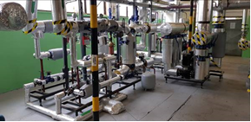
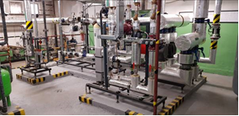
VS – HS 41, Hliny VII VS – HS 88 b.j., Hliny VI

starostlivosť o energetické zariadenia
Pri nepretržitej prevádzke tepelných zariadení je nevyhnutné naplánovať údržbu na priebežné odstraňovanie nedostatkov a porúch, ktoré sa vyskytujú na technologických zariadeniach, fasádach a strechách VS a PK.
Počas celého roka sme realizovali práce na sústave tepla a teplej vody, pričom sme sa snažili v čo najmenšej miere obmedzovať ich dodávku konečným spotrebiteľom. Z toho vyplýva, že v rámci plynulej dodávky energií, vrátane ich požadovanej kvality, neustále zabezpečujeme a realizujeme práce ako odstraňovanie porúch na sekundárnych rozvodoch tepla a teplej vody, pretesňovanie prírub, výmena obehových a cirkulačných čerpadiel, teplomerov, tlakomerov, kondenzačných hrncov, opravy a chemické čistenia zásobníkov teplej vody, výmenníkov tepla, servopohonov a mnoho ďalších údržbárskych prác. Treba spomenúť i odstraňovanie nedostatkov po periodických revíziách elektro, tlakových nádob, plynu a rádiového prenosu. Dodávateľsky sme realizovali hlavne práce na riadiacich systémoch, počítačových programoch, diaľkových odpočtoch spotreby tepla a teplej vody, opravách vysielačiek, horákov, kotlov, atď..
V samotných letných mesiacoch, počas ktorých sa nedodáva teplo, sa okrem investičných akcií realizujú i práce väčšieho rozsahu, ako napr.: zabrusovanie ventilov, hydraulické vyregulovanie systémov, metrologické overovanie fakturačných meračov tepla a teplej vody atď..

rozvoj a obnova tepelných zariadení
Aj v roku 2017 venovala spoločnosť BYTTERM a.s nemalú pozornosť obnove technologických zariadení. K bezproblémovému štartu vykurovacej sezóny určite prispeli realizované modernizácie tepelno-technických zariadení, ktoré prinášajú zlepšenie energetickej efektívnosti a hospodárnosti, čo má nemalý vplyv aj na zníženie prevádzkových nákladov.
BYTTERM a.s. každoročne plánuje aj výmenu vonkajších sekundárnych rozvodov tepla a teplej vody. Výmenou opotrebovaných rozvodov sa predchádza poruchovosti a súčasne zvyšuje hospodárnosť distribúcie tepla. Súčasťou výmeny rozvodov je aj hydraulické vyregulovanie ÚK v jednotlivých odberných miestach. Všetky investičné akcie boli financované z vlastných zdrojov a.s..
V rámci tepelného hospodárstva boli realizované a zaradené do majetku spoločnosti investičné akcie v sume 806 971,88 € nasledovne:
- modernizácia výmenníkovej stanice HS 041 Hliny, vysoká zástavba v sume 218 730,41 €,
- modernizácia VS 262 Bajzova v sume 130 784,08 € ,
- výmena rozvodov TÚV a ÚK VS 08 Vlčince I. vetva v sume 353 050,68 €,
- výmena rozvodov TÚV a ÚK VS Oravská, vetva B v sume 60 214,57 €,
- prepoj TÚV a ÚK , okruh VS 06 Vlčince, BD Martinská v sume 44 192,14 € .

Pre zabezpečenie dodávky ÚK a TÚV bola modernizovaná výmenníková stanica HS 041 Hliny, časť vysoká zástavba. V priestore pôvodnej parnej výmenníkovej stanice bola inštalovaná nová odovzdávacia stanica tepla typu horúca para – voda DANFOSS o tepelnom výkone na ohrev ÚK 760 kW a TÚV 720 kW. V celej VS boli realizované nové prevádzkové rozvody silnoprúdu, rozvody MaR a nový riadiaci systém SIEMENS.
Do priestoru súčasnej parnej výmenníkovej stanice VS 262 Bajzova, bola inštalovaná nová odovzdávacia stanica tepla typu horúca para – voda DANFOSS s tepelným výkonom na ohrev ÚK 540kW a TÚV 239 kW. Súčasťou modernizácie boli aj nové prevádzkové rozvody silnoprúdu , rozvody MaR a nový riadiaci systém SIEMENS.
V roku 2017 pokračovala výmena rozvodov TÚV a ÚK 1.vetva trasa ul. Fatranská, Tatranská , Stredné odborné učilište.
Trasa výmeny začínala v šachte pred BD Fatranská č.s. 3101 a pokračovala vonkajším rozvodom a odbočkami do jednotlivých obytných objektov v trase pôvodného teplovodu. Celková priama dĺžka výmeny vonkajšieho teplovodu (TÚV a ÚK) je 375 m.
Touto etapou výmeny rozvodov bola dokončená komplexná výmena okruhu výmenníkovej stanice VS 08 Vlčince. (2. vetva bola realizovaná v roku v 2015).
V roku 2017 sa dokončila výmena vonkajších sekundárnych tepla a TÚV v okruhu VS 06 Vlčince, a to prekládkou rozvodov vedúcich pod bytovým domom Martinská č.s. 1619, novou trasou cez suterén bytového domu. Vetva Martinská – Levočská, bola realizovaná v roku 2016, avšak prekládka sa uskutočnila až po súhlase vlastníkov bytového domu na základe vydaného stavebného povolenia.

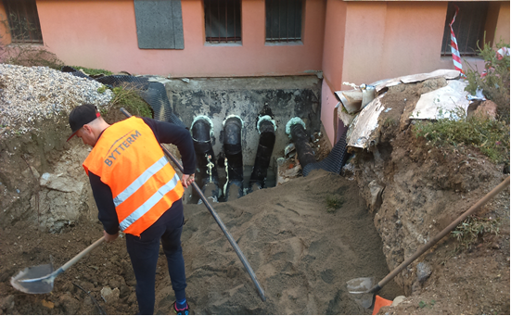
Vonkajší prepoj ÚK a TÚV do bytového domu Martinská – vstup do suterénu BD

Ďalšia výmena vonkajších sekundárnych rozvodov tepla a TÚV bola realizovaná v tepelnom okruhu VS Oravská - vetva B. Trasa výmeny začínala na výstupe z VS podzemným vonkajším rozvodom, potom kolektorom nad potokom a podzemným rozvodom končila na vstupe do BD. V časti trasy od VS po kolektor, musela byť urobená prekládka teplovodu z dôvodu kolízie s parovodom a ostatnými inžinierskymi sieťami. Celková priama dĺžka výmeny vonkajšieho teplovodu (TÚV a ÚK) je 49 m.
štandardy kvality
Štandardy kvality dodávaného tepla a služieb poskytovaných pri jeho dodávke boli v roku 2017 sledované, evidované a vyhodnotené v súlade s vyhláškou ÚRSO č. 277/2012 Z.z. v znení vyhlášky č. 234/2016 Z.z..
Za rok 2017 dosiahla spoločnosť BYTTERM, a.s. výslednú hodnotu dosiahnutej úrovne kvality 100 %, čo je rovnaká úroveň kvality ako bola dosiahnutá v roku 2016 . V roku 2017 preto nemuseli byť odberateľom vyplatené žiadne kompenzačné platby.
Celkovo bolo počas roka 2017 zaznamenaných len 46 udalostí ovplyvňujúcich dodržiavanie štandardov kvality dodávaného tepla a služieb poskytovaných pri jeho dodávke, čo je o 127 menej ako v roku 2016.

nákup a predaj tepla
Nákup tepla
V roku 2017 bolo zo Žilinskej teplárenskej, a. s. nakúpené teplo v objeme 153 640 697,26 kWh. V porovnaní s plánovaným nákupom tepla vo výške 153 902 942 kWh je to nečerpanie o 0,17 %. Medziročne nákup tepla poklesol o 310 480,75 kWh, t.j. o 0,2 %. Nákup plynu sa v roku 2017 realizoval v objeme 2 940 594 m3, čo je oproti predchádzajúcemu roku nárast objemu nakupovaného plynu o 42 850 m3, t.j. o 1,48 %.
Spotrebované teplo odberných staníc tepla k predanému teplu, t.j. celková strata je v roku 2017 na nízkej úrovni 2,82 %. Oproti roku 2016 je to o 0,26 p. b. nižšia strata.
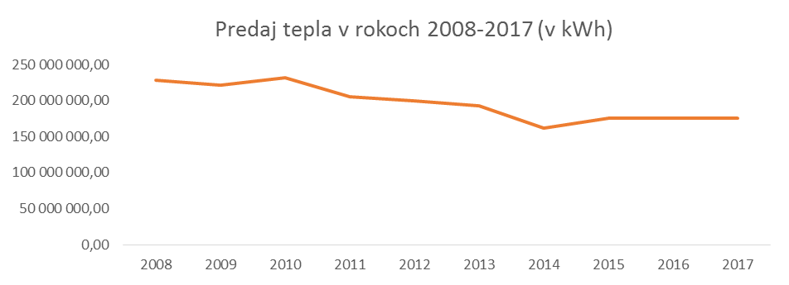

Spotreba tepla je oproti roku 2016 vyššia najmä pre výrazne horšie klimatické podmienky. V roku 2016 bolo nameraných 3 326 D° (dennostupňov), v roku 2017 to bolo 3 628 D°, t.j. o 302 D° viac.

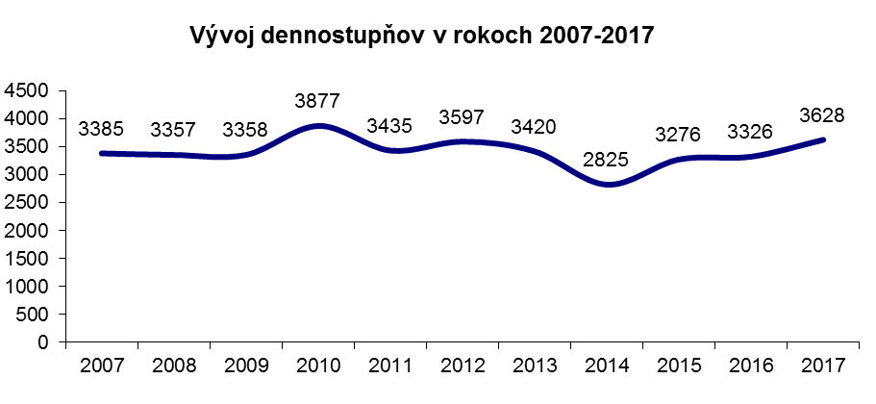
Predaj tepla
Cena tepla je v zmysle zákona č. 250/2012 Z. z. o regulácii v sieťových odvetviach a príslušnej legislatívy ÚRSO regulovaná. Pri fakturácii tržieb za teplo sa používa dvojzložková cena zložená z variabilnej a fixnej zložky. Variabilná zložka maximálnej ceny tepla sa fakturuje za namerané množstvo tepla na odbernom mieste a fixná zložka maximálnej ceny tepla sa fakturuje za objednané množstvo tepla (regulačný príkon).
variabilná zložka ceny (EUR/kWh) | 2015 | 2016 | 2017
cena s DPH pre domácnosti | 0,039360 | 0,039960 | 0,039720
cena s DPH pre ostatných | 0,039360 | 0,039960 | 0,039720
fixná zložka ceny s DPH (EUR/kW) | 263,2800 | 265,6800 | 262,8600
jednotková cena s DPH (EUR/MWh) | 89,2755 | 90,0883 | 89,316

V porovnaní s minulým rokom variabilná zložka ceny tepla poklesla o 0,6 % kvôli nižším cenám nakupovaného plynu. Fixná zložka ceny tepla sa najmä vplyvom poklesu regulačného príkonu medziročne znížila o 1,06 %. Predaj tepla v kWh napriek horším klimatickým podmienkam vzrástol iba mierne - o 0,11 %, regulačný príkon zaznamenal pokles o 1 539,26 kW, t.j. o 4,3 %. Na klesajúcom regulačnom príkone sa nepriaznivo podpisuje najmä zatepľovanie objektov a plnenie ďalších zákonných povinností vlastníkov nehnuteľností, ako je hydraulické vyregulovanie ústredného kúrenia a teplej úžitkovej vody, či osadenie pomerových rozdeľovačov vykurovacích nákladov. Vplyvom poklesu regulačného príkonu sa zároveň medziročne znížili tržby z tepla o 470,1 tis. EUR, t.j. o 3,4%.

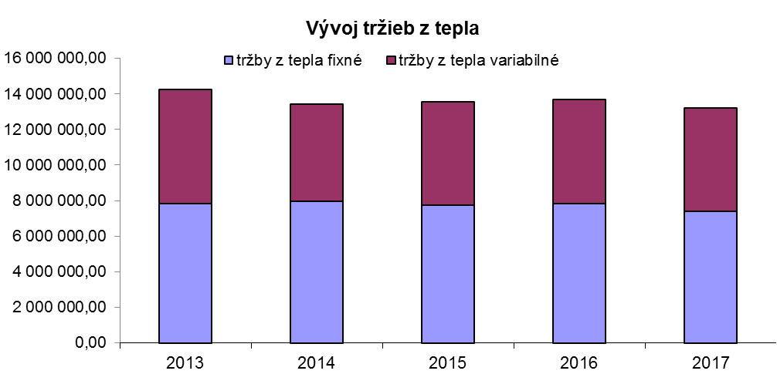
SPRÁVCOVSKÁ ČINNOSŤ

Spoločnosť BYTTERM, a.s. zabezpečovala k 31.12.2017 správu v 359 bytových domoch, v ktorých sa nachádzalo 11 075 bytov, 224 nebytových priestorov a 246 garáží.
Výkon správy bol zameraný na ekonomickú, technickú, právnu a marketingovú oblasť. V oblasti ekonomickej správy domu správca viedol evidenciu vlastníkov bytov a nebytových priestorov, samostatné účty domov, zabezpečoval kontrolu a úhrady výdavkov spojených s užívaním bytov a nebytových priestorov a výdavkov z fondov prevádzky, údržby a opráv domov. Ďalej stanovoval mesačný rozpis úhrad za služby spojené s užívaním nehnuteľností, vyhotovil ročné vyúčtovanie, uhradil poistenie domov a riešil poistné udalosti.
Technická správa domu zahŕňala hlavne organizovanie, kontrolu a preberanie údržbárskych a stavebných prác realizovaných vlastnými zamestnancami spoločnosti alebo dodávateľským spôsobom. Správca ďalej riešil odstraňovanie havarijných stavov na spoločných častiach a zariadeniach domov, zabezpečoval revízie na vyhradených technických zariadeniach.
Právna oblasť správy zahŕňala vymáhanie nedoplatkov vrátane korešpondencie s neplatičmi v domoch ako aj komunikáciu sporných prípadov s externým advokátom.
V marketingovej oblasti správca vydal dve čísla občasníku BYTTERM, v ktorých bol venovaný priestor aktuálnym témam zameraným na výmenu spoločných rozvodov zdravotechniky v domoch, ročnému vyúčtovaniu, predstaveniu klientskeho centra v našej administratívnej budove, novým výťahom v domoch na sídlisku Solinky, ochrane pred požiarmi. Občasník vychádza s nákladom 11 400 výtlačkov, pričom financovanie je zabezpečované zo zdrojov inzercie.
Rok 2017 bol stabilizovaný z pohľadu počtu spravovaných domov. Do správy sme získali v porovnaní s rokom 2016 jeden bytový dom.
Vstúpili sme do procesu uzatvárania Dodatkov k existujúcim Zmluvám o výkone správy ako pokračujúceho zmluvného vzťahu medzi správcom a vlastníkmi bytov a nebytových priestorov. Dodatky sú obsahovo jednotné pre všetky spravované domy a týkajú sa hlavne započítavania preplatkov s pohľadávkami vlastníkov, platieb vopred, položiek mesačného predpisu a držania havarijnej služby za poplatok.
V roku 2017 boli na opravy a údržbu bytových domov použité finančné prostriedky z fondov prevádzky, údržby a opráv vo výške 6 980 721,54 €, čo je v porovnaní s rokom 2016 nárast o 286 320,54 €.

V priebehu roku 2017 sme zaznamenali celkovo 120 poistných udalostí na spravovaných nehnuteľnostiach, čo je oproti roku 2016 pokles o 10 udalostí.
V priebehu roku 2017 nás vlastníci z 12 spravovaných bytových domov požiadali o vybavenie podpory zo Štátneho fondu rozvoja bývania /ŠFRB/ hlavne na účely výmeny spoločných rozvodov vody, kanalizácie, plynu a elektriny a výťahov.
Por. číslo | % úroku | Bytový dom | Rozsah investície
1 | 0,5% | Tatranská 3109 | výmena spoločných rozvodov
2 | 0,5% | Dobšinského 1598 | výmena výťahov
3 | 0,0% | Pittsburgská 2970 | výmena spoločných rozvodov, výmena výťahov, maľovanie a podlahová krytina v spoločných priestoroch
4 | 0,0% | Dobšinského 1605 | výmena spoločných rozvodov, výmena výťahov, maľovanie a dlažby v spoločných priestoroch
5 | 0,5% | ul. 1. mája 833 | výmena spoločných rozvodov, strecha, obnova BD
6 | 0,0% | Hlinská 1636 | výmena spoločných rozvodov, výmena výťahov, okapový chodník, pivničné okná
7 | 0,0% | Rajecká 2798 | výmena spoločných rozvodov, výmena výťahov, maľovanie a podlahová krytina v spoločných priestoroch, okapový chodník
8 | 0,5% | Levočská 2957 | výmena spoločných rozvodov, výmena výťahov
9 | 0,5% | Fándlyho 2193 | výmena spoločných rozvodov
10 | 0,0% | Nitrianska 1593 | výmena spoločných rozvodov, výmena výťahov, maľovanie a dlažby v spoločných priestoroch
11 | 0,0% | Bytča Thurzova 968 | zateplenie, výmena spoločných rozvodov
12 | 0,5% | Borová 3175 | výmena výťahov

Za rok 2017 boli zo ŠFRB získané príspevky vo forme úveru v celkovej výške 2 596 590 €. Na dofinancovanie investícií sa využili úvery z komerčných bánk vo výške 238 000 € s tým, že zostávajúcu časť investícií si prefinancovali vlastníci z vlastných zdrojov fondu prevádzky, údržby a opráv vo výške 650 763,51 €. Celkom bytové domy prefinancovali 3 485 353,51 €.
V priebehu roku 2017 oddelenie pre zabezpečovanie zdrojov zo ŠFRB súčasne pripravovalo podklady pre žiadosti o úver aj na rok 2018 pre bytové domy: Závodská súp. č. 2962, Komenského súp. č. 2231, Ružová súp. č. 1638, Gabajova súp. č. 2612, Tichá súp. č. 1180, Černovská súp. č. 1667, Čajakova súp. č. 2174, A. Bernoláka súp. č. 2201, Trnavská súp. č. 1356, Trenčianska súp. č. 1589, Zvolenská súp. č. 1778.
PERSONÁLNA POLITIKA
riadenie ľudských zdrojov
V roku 2017 zamestnával BYTTERM, a.s v priemere 170 zamestnancov. Z tohto počtu bolo v kategórii údržbár 43 zamestnancov, v kategórii kurič 17 zamestnancov, v kategórii ostatní 24 zamestnancov a v kategórii technicko-hospodárskych pracovníkov to bolo 86 zamestnancov. Medziročne sa vplyvom poklesu počtu kuričov a z dôvodu zrušenia prevádzky Chemická práčovňa a čistiareň znížil priemerný počet zamestnancov o 13, štruktúra sa výrazne nezmenila, mierne vzrástol podiel THP na úkor kuričov a ostatných.
Spoločnosť BYTTERM, a.s. zamestnávala v roku 2017 v priemere 15 osôb so zdravotným postihnutím, čím si splnila povinný zákonný podiel zamestnávania zdravotne postihnutých občanov.

Štruktúra | Počet zamestnancov |  |  | podiel v 2017
zamestnancov | 2015 | 2016 | 2017 | podiel v 2017
údržbári | 43 | 45 | 43 | 25%
kuriči | 21 | 21 | 17 | 10%
ostatní | 30 | 29 | 24 | 14%
THP | 90 | 88 | 86 | 51%
Spolu | 184 | 183 | 170 | 100

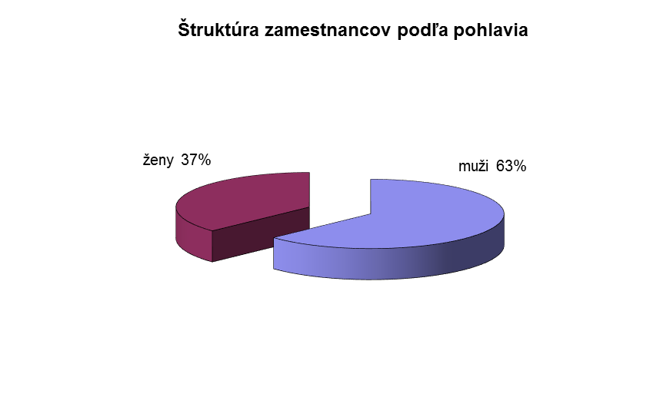
Hlavným cieľom personálnej politiky našej akciovej spoločnosti je starostlivosť o zamestnancov – od získavania, výberu, vzdelávania internými a externými školeniami, až po bezpečnosť pri práci alebo poskytovanie rôznych benefitov.
mzdová a sociálna politika
Mzdový systém v akciovej spoločnosti BYTTERM je súčasťou platnej Kolektívnej zmluvy s využívaním takých foriem miezd a odmien, ktoré sú použiteľné pre každú oblasť činnosti v našej spoločnosti.
Mzdové náklady sa za rok 2017 čerpali vo výške 2 026 474 €, čo predstavuje v porovnaní s plánom šetrenie vo výške 100 187 €, t.j. 4,7 %.
Priemerná mzda za obdobie 1.-12. mesiac r. 2017 dosiahla 993 €. V porovnaní s porovnateľným obdobím minulého roka vzrástla o 5,3 %, čo vo finančnom vyjadrení predstavuje hodnotu 50 €.
 | 2013 | 2014 | 2015 | 2016 | 2017
priemerná mzda v € | 838 | 891 | 910 | 943 | 993
% zmena | 103,6 | 106,3 | 102,1 | 103,6 | 105,3
zmena v € | 29 | 53 | 19 | 33 | 50

V oblasti starostlivosti o zamestnancov realizovala spoločnosť BYTTERM, a.s. sociálnu politiku v duchu sociálneho programu zakotveného v Kolektívnej zmluve. K najvýznamnejším zamestnaneckým benefitom patrí príspevok na stravovanie, príspevok na rekreáciu a poukážky na regeneráciu fyzických síl. Okrem toho v rámci tohto programu spoločnosť poskytuje zamestnankyniam matkám 1 deň dovolenky nad rámec zákonnej výmery. Oblasť odmeňovania definuje Mzdový poriadok, ktorý určuje pracovné zaradenie zamestnancov, stanovuje parametre miezd, a tiež druhy a formy odmien.
Čerpanie sociálneho fondu v r. 2017
Druh príspevku | Suma v €
Príspevok na stravu | 21 196,24
Príspevok na cestovné | 8 089,18
Príspevok na rekreáciu | 33 576,00
Regenerácia pracovnej sily | 8 200,00
Spolu | 71 061,42

V roku 2017 sa v sociálnom fonde vytvorili zdroje vo výške 75 020,82 eur, z toho 50 000 zo zisku za rok 2016 a 25 020,82 eur z povinného prídelu z hrubých miezd.
bezpečnosť a ochrana zdravia pri práci
Organizácia bezpečnosti a ochrany zdravia pri práci
Zamestnávateľ BYTTERM, a.s. si v súlade s platnými právnymi predpismi na úseku bezpečnosti práce plní svoje povinnosti odborne spôsobilou osobou. V uplynulom roku boli zamestnancom poskytované zdravé a bezpečné pracovné podmienky. Zamestnanci boli zaraďovaní na prácu so zreteľom na ich zdravotný stav, schopnosti a oprávnenia podľa osobitných predpisov v záujme vylúčenia alebo obmedzenia rizika a faktorov podmieňujúcich vznik pracovných úrazov a chorôb z povolania.
Kontrolná činnosť
V priebehu roka 2017 boli vykonávané pravidelné aj náhodné kontroly stavu bezpečnosti práce na všetkých našich pracoviskách. Kontrolná činnosť bola zameraná na overenie znalosti ohrozenia, nebezpečenstva a rizika pri práci zamestnancov, používanie ochranných osobných pracovných prostriedkov (OOPP), kontrolu pracovísk po stránke bezpečnosti a ochrany pred požiarmi, používanie vhodných a bezpečných pracovných postupov a pracovných prostriedkov, dodržiavanie zákazu požitia alkoholických nápojov, omamných látok a psychotropných látok, dodržiavanie zákazu fajčenia na pracoviskách, na hygienické a sociálne podmienky pri práci, na umiestnenie a kompletnosť prostriedkov na poskytnutie predlekárskej prvej pomoci na našich pracoviskách.
Okrem interných kontrol prebehli v roku 2017 viaceré kontroly zo strany štátnych orgánov. Inšpektorát práce kontroloval bezpečnosť elektrických technických zariadení v bytovom dome v našej správe a tiež dodržiavanie zákazu nelegálnej práce na našom stavenisku pri oprave potrubia TÚV. Regionálny úrad verejného zdravotníctva sa pri kontrole pracovísk v našej administratívnej budove zaoberal prešetrením mikroklimatických pracovných podmienok počas letných horúčav.
V roku 2017, rovnako ako minulý rok, v našej akciovej spoločnosti nevznikol žiaden pracovný úraz.
Ochranné osobné pracovné prostriedky
Na pracoviskách, na ktorých nie je možné vylúčiť alebo obmedziť nebezpečenstvo pri práci technickými prostriedkami, prostriedkami kolektívnej ochrany ani metódami organizácie práce, bezplatne poskytujeme zamestnancom na osobnú ochranu osobné ochranné pracovné prostriedky, pracovné odevy a čistiace a dezinfekčné prostriedky.
Oboznamovanie a informovanie o BOZP
V uplynulom roku bolo vykonaných 16 vstupných oboznámení a informovaní nových zamestnancov z oblasti bezpečnosti a ochrany zdravia pri práci (BOZP) a ochrany pred požiarmi. Opakované oboznámenie a informovanie o BOZP bolo vykonané u všetkých našich zamestnancov podľa pracovného zaradenia.
Oboznámení o BOZP boli aj pracovníci cudzích organizácií, ktorí v priebehu roka vykonávali dodávateľskú činnosť na našich pracoviskách a bytových domoch v našej správe. V roku 2017 bolo našim bezpečnostným technikom odovzdaných a prevzatých 22 stavenísk bytových domov v našej správe.

Ochrana pred požiarmi
Ochrana pred požiarmi v BYTTERM, a.s. bola riadená v zmysle platných zákonných ustanovení o ochrane pred požiarmi. V súlade s týmito právnymi predpismi zabezpečovala naša spoločnosť plnenie povinností na úseku ochrany pred požiarmi na všetkých pracoviskách odborne spôsobilou osobou – požiarnym technikom.
Preventívne protipožiarne prehliadky boli vykonané na všetkých našich pracoviskách, prenajatých priestoroch, ako aj v spoločných priestoroch bytových domov v našej správe.
Viaceré kontroly dodržiavania protipožiarnej bezpečnosti v našej spoločnosti ako aj v bytových domoch v našej správe vykonal aj Hasičský a záchranný zbor. Pri komplexnej kontrole zameranej aj na výškové bytové domy v našej správe boli v domoch zistené viaceré nedostatky, ktoré sa postupne odstraňujú. Preventívne protipožiarne kontroly v bytových domoch v našej správe boli v roku 2017 vykonané aj mestom Žilina, pričom boli nariadené 2 opatrenia na odstránenie zistených nedostatkov, ktoré boli následne zrealizované.
V roku 2017 nevznikol v našej spoločnosti ani v bytových domoch v našej správe žiaden požiar.

OCHRANA ŽIVOTNÉHO PROSTREDIA

Cieľom spoločnosti v oblasti ochrany životného prostredia je minimalizovať negatívne vplyvy výrobnej činnosti na životné prostredie. S využitím najnovších poznatkov z oblasti tepelnej energetiky, preto systematicky plánujeme a každoročne realizujeme rekonštrukcie výmenníkových staníc a rozvodov tepla.
Zároveň podporujeme pri výkone správy šetrenie energie v bytových domoch, keď v spolupráci s vlastníkmi bytových domov navrhujeme riešenia na obnovu a modernizáciu v domoch, ktorých výsledkom je úspora energií, lepší užívateľský komfort v bytoch a zdravšie životné prostredie.

Ochrana ovzdušia
V oblasti ochrany ovzdušia sa riadime zákonom č. 137/2010 Z.z. o ovzduší v znení novely č. 350/2015 Z.z. a č. 293/2017 Z.z. a Vyhláškou MŽP č. 410/2012 Z.z. v z.n.p..
Naša spoločnosť prevádzkuje malé a stredné zdroje znečistenia. Toto rozdelenie sleduje limitné kapacity relevantných kategórií zdrojov, napr. spotrebu tepla alebo projektovanú hraničnú spotrebu organických rozpúšťadiel.
V roku 2017 naša spoločnosť prevádzkovala 22 plynových kotolní v kategórii malých zdrojov znečistenia a 7 plynových kotolní v kategórii stredných zdrojov znečistenia - plynové kotolne PK1 až PK5 na Hájiku, Hájik F5-F6, Hájik F1-F4, PK Jesenského. Kotolne emitujú do vzduchu škodliviny zo spaľovania zemného plynu, ako sú napríklad oxidy dusíka, uhlíka a síry a tiež prach.
V rámci vydaných a platných rozhodnutí plníme všetky dané podmienky na našich stredných zdrojoch znečistenia – hlavne v oblasti stanovených ukazovateľov v emisiách do ovzdušia t.j. tuhé znečisťujúce látky, oxidu siričitého, oxidu dusíka, oxidu uhoľnatého a celkového organického uhlíka.
Okrem plynových kotolní naša a.s. prevádzkovala do 28.2.2017 aj stredný zdroj znečistenia - Chemickú čistiareň a práčovňu, kde znečisťujúcou látkou bol perchlóretylén, pričom pri tomto zdroji sme takisto spĺňali prísne limity ochrany životného prostredia. Od 1.3.2017 bola táto prevádzka daná do prenájmu.
Odpadové hospodárstvo
V oblasti odpadového hospodárstva BYTTERM, a.s. nakladá s odpadmi tak, ako mu to ukladá zákon o odpadoch č. 79/2015 Z.z. v z.n.p. a evidenciu a ohlasovanie vzniku odpadov zabezpečujeme v zmysle Vyhlášky č. 366/2015 Z.z. v z.n.p..
Skladba produkovaných odpadov vyplýva z činností súvisiacich s predmetom podnikania spoločnosti BYTTERM, a.s.. Nakladanie s odpadmi je zabezpečené zberom, triedením a ukladaním. Odpady delíme podľa katalógu odpadov a nakladáme s nimi buď uložením na skládku alebo pri nebezpečných odpadoch ukladaním v technologicky zabezpečených priestoroch tak, aby sa predišlo ich negatívnym vplyvom alebo ohrozeniu života a zdravia ľudí , majetku a životného prostredia a následnou likvidáciou v spolupráci s firmou LECOL, spol. s r.o., Rajec.
Nebezpečný odpad nám v roku 2017 vznikal v prevádzke strediska Mechanizácia, v stredisku Chemická čistiareň a práčovňa a pri rekonštrukcii bytových domov pri výmene ležatých rozvodov. Naša spoločnosť je držiteľom súhlasu na nakladanie s nebezpečnými odpadmi udeleným OÚ ŽP v Žiline a držiteľom rozhodnutia na odstraňovanie azbestu a materiálov obsahujúcich azbest zo stavieb udeleného Regionálnym úradom verejného zdravotníctva. Spoločnosť má zavedený systém separovaného zberu elektroodpadu.
VYBRANÉ EKONOMICKÉ INFORMÁCIE
analýza výsledku hospodárenia
Za rok 2017 dosiahla akciová spoločnosť hospodársky výsledok pred zdanením vo výške 988 551 EUR, čo je o 140,5 tis. EUR viac ako v roku 2016. Po transformácii účtovného zisku na daňový základ bola vyčíslená daň z príjmov vo výške 224,8 tis. EUR a odložená daňová pohľadávka vo výške 11,9 tis. EUR. Výsledok hospodárenia po zdanení tak predstavuje disponibilný zisk vo výške 775 663 EUR, čo je o 117,9 tis. EUR viac ako v minulom roku.

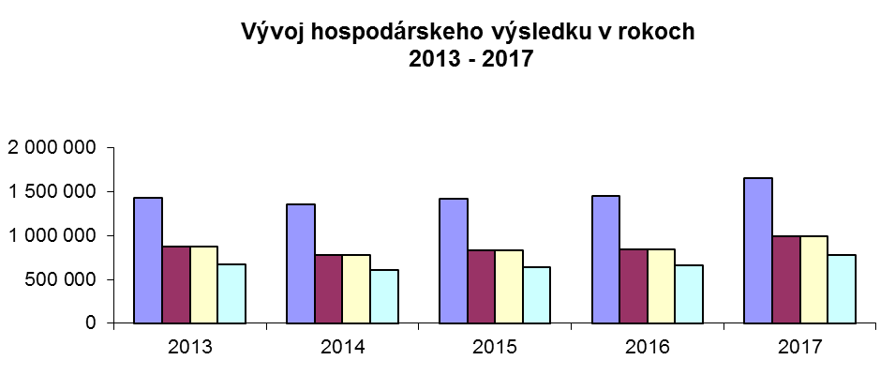

Údaje sú uvádzané v €
EBITDA - výsledok hosp. za účtovné obdobie pred zdanením + nákladové úroky + odpisy
EBIT - výsledok hospodárenia za účtovné obdobie pred zdanením + nákladové úroky
EBT - výsledok hospodárenia za účtovné obdobie pred zdanením
EAT - výsledok hospodárenia za účtovné obdobie po zdanení

plnenie hospodárskeho výsledku podľa divízií
Údaje sú uvádzané v €
V porovnaní s plánom dosiahla akciová spoločnosť v roku 2017 vyšší čistý zisk o 360,4 tis. EUR . Najväčšie prekročenie plánu zaznamenala divízia výroby a služieb, ktorá prekročila plánovaný zisk o 164,9 tis. EUR a divízia správy majetku, ktorá preplnila plán o 89,8 tis. EUR. Nižšia strata oproti plánovanej o 126,4 tis. EUR na Útvare GR bola dosiahnutá výnosom z predaja bytu, ako aj nečerpaním plánovaných osobných nákladov . Medziročne najväčší nárast hospodárskeho výsledku zaznamenala divízia výroby a služieb o 108 tis. EUR, t.j. o 84,2 % a divízia správy majetku o 80,3 tis. EUR, t.j. o 177,8 %.

rentabilita čistého zisku
Všetky ukazovatele rentability vplyvom rastu čistého zisku vykazujú medziročný nárast. Nákladová rentabilita vyjadruje , že spoločnosť získala z eura vložených nákladov 0,0454 EUR čistého zisku, rentabilita výnosov ukazuje, že euro výnosov prináša 0,0435 EUR čistého zisku a rentabilita vlastného kapitálu vyjadruje, že za euro investovaného kapitálu akcionári získali 0,119 EUR čistého zisku.

Nákladová rentabilita za rok 2017 počítaná z čistého zisku je o 0,74 p.b. vyššia ako v roku 2016, rentabilita výnosov za rok 2017 oproti roku 2016 vzrástla o 0,69 p.b., rentabilita vlastného kapitálu je vyššia o 1,13 p.b..
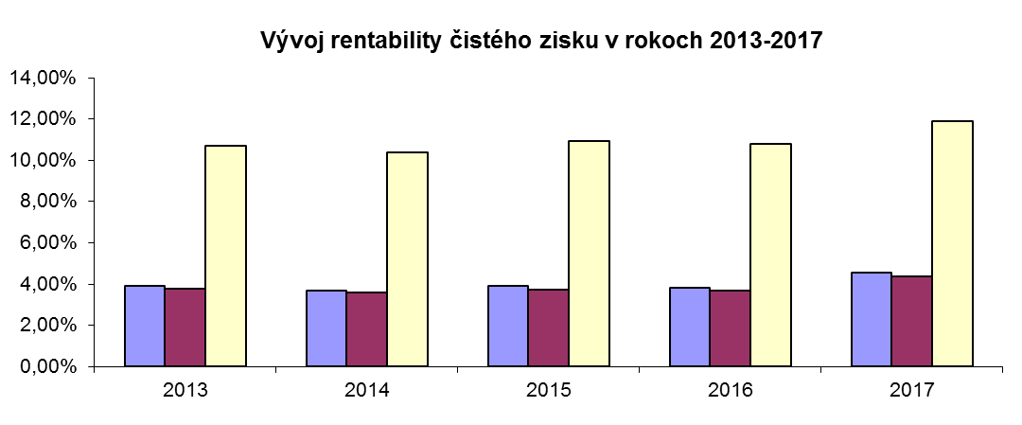

návrh na rozdelenie použiteľného čistého zisku
Predstavenstvo akciovej spoločnosti navrhuje dosiahnutý použiteľný zisk za rok 2017 vo výške 775 663,07 EUR rozdeliť nasledovne:
1. prídel do sociálneho fondu 50 000,- eur
2. nerozdelený zisk 725 663,07 eur

výnosy
Za obdobie od 01.01.2017 do 31.12.2017 dosiahla akciová spoločnosť výnosy vo výške 17 847,2 tis. EUR, čo je o 130,3 tis. EUR, t.j. o 0,7 % menej ako v roku 2016.
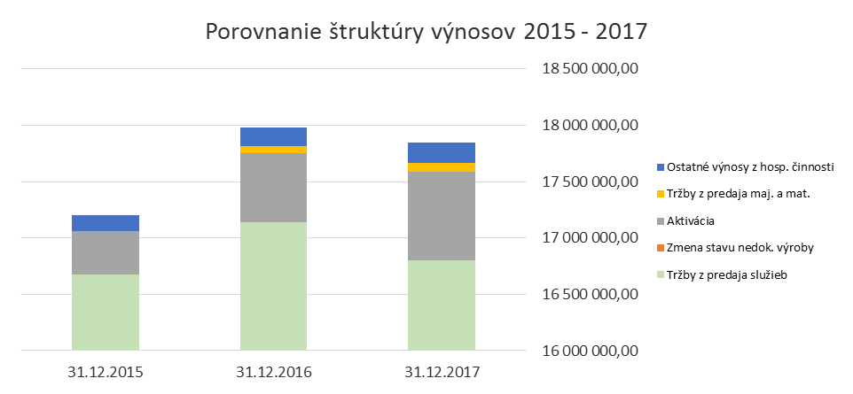
94,15 % z výnosov z hospodárskej činnosti predstavujú tržby z predaja služieb. Za rok 2017 tieto výnosy dosiahli hodnotu 16 803,9 tis. EUR, teda o 332,1 tis. EUR nižšiu ako v predchádzajúcom roku v dôsledku poklesu tržieb z tepla.
Aktivácia a zmena stavu nedokončenej výroby sa na výnosoch podieľala 4,39 % a zvýšila celkové výnosy o 783,9 tis. EUR, čo je oproti predchádzajúcemu roku nárast o 166,2 tis. EUR. Tržby z predaja majetku a materiálu dosiahli v roku 2017 výšku 80,1 tis. EUR a predstavujú 0,45 % výnosov, medziročne vzrástli o 15,8 tis. EUR.

pridaná hodnota a produktivita práce
Napriek tomu, že čistý obrat vplyvom poklesu tržieb z tepla medziročne poklesol o 319,4 tis. EUR, t.j. o 1,85 %, bola za rok 2017 dosiahnutá pridaná hodnota vo výške 4 616,2 tis. EUR, čo je o 159,3 tis. EUR viac ako v roku 2016. Čistá pridaná hodnota (bez osobných nákladov a daní a poplatkov) sa zároveň medziročne zvýšila o 178,3 tis. EUR, t.j. o 13,9 %.

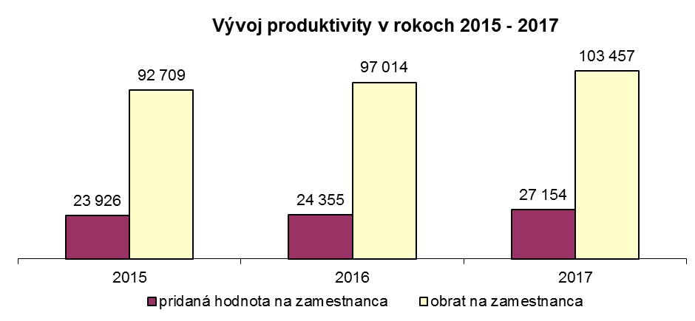
Pridaná hodnota na zamestnanca vplyvom rastu pridanej hodnoty ako aj poklesu zamestnancov medziročne vzrástla o 2,8 tis. EUR, obrat na zamestnanca napriek poklesu celkového obratu v dôsledku poklesu počtu zamestnancov o 13 medziročne vzrástol o 6,4 tis. EUR.

náklady
Za obdobie roka 2017 boli čerpané náklady v celkovej výške 17 071,5 tis. EUR, teda o 248,2 tis. EUR nižšej ako v roku 2016, čo predstavuje medziročný pokles o 1,43 %.
Najväčšou položkou v čerpaných nákladoch na hosp. činnosť boli náklady na spotrebovaný materiál a energie vo výške 11 646,6 tis. EUR , ktoré tvorili 69,1% nákladov. V roku 2017 bola spotreba materiálu a energií o 2,2 % , t.j. 267,1 tis. EUR nižšia ako v predchádzajúcom roku, a to najmä v dôsledku nižších nákladov na nákup pary a plynu.
Náklady na služby boli v roku 2017 čerpané vo výške 1 324,1 tis. EUR, čo predstavuje pokles o 58,7 tis. EUR, t.j. o 4,2 %, spôsobený najmä poklesom nákladov na dodávateľské opravy a udržiavanie.
Osobné náklady predstavujú 18,25 % nákladov na hosp. čin. a za rok 2017 dosiahli úroveň 3 076,5 tis. EUR, čo je 17,3 tis. EUR, t.j. 0,56 % menej ako v predchádzajúcom účtovnom období.
Za rok 2017 boli zúčtované odpisy majetku vo výške 661,7 tis. EUR a zost. cena predaného majetku a materiálu vo výške 25,4 tis. EUR, čo predstavuje oproti minulému roku nárast o 76,6 tis. EUR, t.j. o 12,55 %.
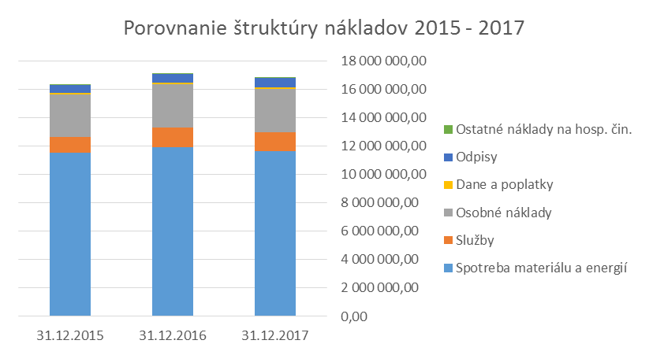
Náklady na daň z príjmov a odloženú daň boli v roku 2017 zúčtované vo výške 212,9 tis. EUR a menia sa v závislosti od výšky pripočítateľných a odpočítateľných položiek k základu dane. Napriek nižšej sadzbe dane z príjmov sú náklady na daň z príjmov a odloženú daň vplyvom vyššieho základu dane medziročne vyššie o 22,6 tis. EUR, t.j. o 11,9 %.

aktíva a pasíva
Medziročne došlo k nárastu majetku spoločnosti BYTTERM, a.s. o 445,1 tis. EUR, t.j. o 5,3 %. Stále aktíva vzrástli o 386 tis. EUR najmä vplyvom rastu dlhodobého hmotného majetku. Obežné aktíva medziročne vzrástli o 54,5 tis. EUR. Ostatné aktíva – časové rozlíšenie (náklady a príjmy budúcich období) medziročne vzrástli o 4,6 tis. EUR. Štruktúra majetku sa zmenila v prospech stálych aktív, podiel ktorých vzrástol z 59,7 % na 61 % na úkor obežných aktív, podiel ktorých poklesol o 1,4 p.b. na 38 % z celkových aktív.

Majetok akciovej spoločnosti v celkovej výške 8 768,6 tis. EUR bol krytý vlastnými a cudzími zdrojmi. Vlastné imanie BYTTERM, a.s. vo výške 6 512,2 tis. EUR predstavuje 74,3 % celkových zdrojov krytia, pričom medziročne vzrástlo o 409,8 tis. EUR vplyvom rastu hospodárskych výsledkov minulých rokov ako aj bežného účtovného obdobia. Záväzky sa podieľajú 22 % na celkových zdrojoch, pričom poklesli o 70,8 tis. EUR. Suma ostatných pasív - časového rozlíšenia sa medziročne zvýšila o 106,2 tis. EUR z dôvodu vyšších preplatkov z vyúčtovania ceny tepla za rok 2017.
V štruktúre pasív sa v dôsledku nárastu hospodárskych výsledkov mierne zvýšil podiel vlastného imania o 1 p.b. a kvôli vyšším preplatkom z vyúčtovania sa zvýšil podiel časového rozlíšenia o 1,1 p.b. na úkor záväzkov, ktorých podiel sa znížil o 2,1 p.b..

finančná situácia
Finančná situácia akciovej spoločnosti bola v roku 2017 stabilizovaná. Naše záväzky boli uhrádzané priebežne, po splatnosti k 31.12.2017 evidujeme záväzky z obchodného styku vo výške 28,1 tis. EUR, čo je 2,17 % zo záväzkov z obchodného styku, pričom 99,8 % z nich bolo po splatnosti do 30 dní.
Pohľadávky sa darilo vymáhať vo vysokej miere, len 4,37 % pohľadávok z obchodného styku predstavujú pohľadávky po splatnosti, pričom 53,4 % z nich je po splatnosti do 180 dní. Medziročne sa pohľadávky po splatnosti znížili o 55 tis. EUR, t.j. 46,9 % . K takmer všetkým pohľadávkam starším ako 360 dní v celkovej výške 28,5 tis. EUR sú vytvorené opravné položky v zmysle zákona o dani z príjmov.
Ukazovatele likvidity
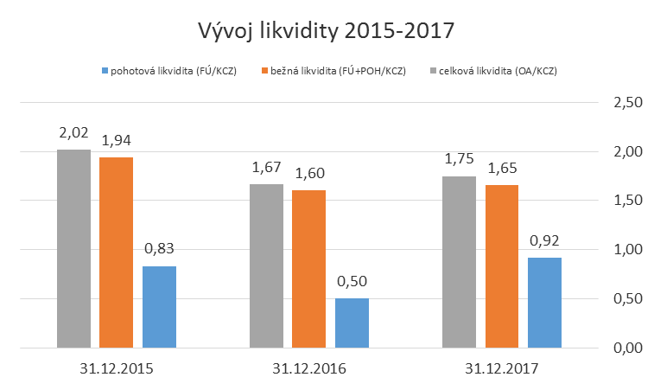
Všetky ukazovatele likvidity sú k 31.12.2017 na úrovni odporúčaných hodnôt, čo znamená, že spoločnosť mala v roku 2017 dostatok likvidných aktív na krytie svojich krátkodobých záväzkov a jej platobná schopnosť nebola ohrozená.
Ukazovatele aktivity
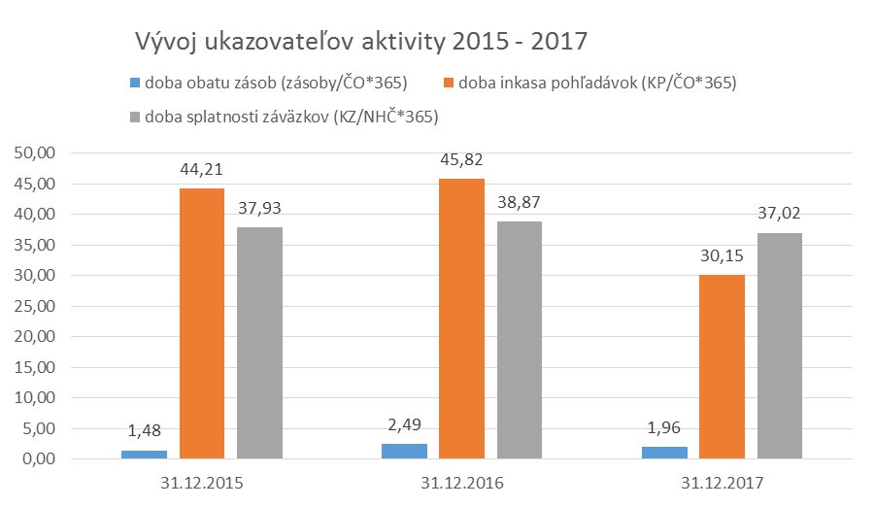
Za optimálnu dobu obratu zásob, inkasa pohľadávok a splatnosti záväzkov sa považuje hodnota do 30 dní, hodnoty dosahované v BYTTERM, a.s. za rok 2017 sú optimálne alebo prijateľné. Medziročne doba obratu zásob poklesla o 0,5 dňa, doba inkasa pohľadávok poklesla o 15,7 dňa a doba splatnosti záväzkov poklesla o 1,9 dňa.

Zjednodušený prehľad o finančných tokoch
stav peňažných prostriedkov k 1.1.2017 |  | 983 669
peňažné toky z prevádzkovej činnosti |  | 1 849 744
peňažné toky z investičnej činnosti |  | -994 334
peňažné toky z finančnej činnosti |  | -90 990
stav peňažných prostriedkov k 31.12.2017 |  | 1 748 089

Údaje sú uvádzané v €
Výplatu kúpnej ceny za nadobudnuté vlastné akcie zahŕňajú peňažné toky z finančnej činnosti.

predpokladaný budúci vývoj
V roku 2018 v tepelnom hospodárstve Bytterm, a.s. budú hlavnými témami podpísanie Zmluvy o spolupráci pri vytesňovaní pary so Žilinskou teplárenskou a následne v roku 2019 pristúpenie k výmene technológie primárneho okruhu siedmych výmenníkových staníc na sídlisku Solinky.
Ďalšou témou je pripájanie novej bytovej výstavby na dodávku ÚK a TÚV firmou BYTTERM, ako súčasti centrálneho zásobovania teplom , opierajúc sa o nedávno prijatú energetickú koncepciu mesta Žiliny. Začiatok projekčnej a zmluvnej fázy bude prebiehať prevažne v roku 2018, ale väčšia investičná a realizačná časť budovania nových výmenníkových staníc bude prebiehať v roku 2019. Táto činnosť nám pomôže vyrovnávať pokles regulačného príkonu spôsobeného zákonom definovaného hydraulického vyregulovania ÚK a zateplenia bytových domov.
V oblasti divízie správy majetku bude zásadné zabezpečiť podpísanie dodatkov k zmluvám o výkone správy. Riziko nepodpísania niektorých zmlúv, bude kompenzované prijatím novopostavených bytových domov do správy a.s. BYTTERM.
Na základe legislatívy EÚ bude v roku 2020 zákonná povinnosť zavedenia diaľkových odpočtov vodomerov a PRVN. Následne v roku 2022 bude mať správca povinnosť zabezpečiť odpočty každé 2 mesiace. Na základe týchto skutočností pristúpi BYTTERM a.s. v roku 2018 k zavádzaniu diaľkových odpočtov a prenosu vodomerov súčasne s realizáciou výmeny rozvodov v bytových domoch a pri ciachu vodomerov. Následne je potrebné zaviesť webovú aplikáciu „POSCHODOCH“ na sprístupnenie týchto informácií ako služby pre obyvateľstvo.
V roku 2018 musíme ďalej zaviesť zvýšenie ochrany osobných údajov – GDPR definovaných smernicou EÚ.
Divízia výroby a služieb bude pokračovať v nastúpenom trende pri výmene rozvodov v bytových domoch financovaných cez ŠFRB.
Po odkúpení pozemku pod administratívnou budovou BYTTERM a.s. je nutné vysporiadať s mestom Žilina adekvátnu majetkovú náhradu vzniknutej škody.
Je dôležitá práca aj na nových rozvojových projektoch v súvislosti s využívaním potenciálu nehnuteľného majetku a priestorov výmenníkových staníc po výmene ich technológie.

doplňujúce informácie podľa § 20 zák. č. 431/2002 z.z. o účtovníctve
b) Od ukončenia účtovného obdobia, za ktoré sa vyhotovuje výročná správa, nenastali v spoločnosti žiadne udalosti osobitného významu.
d) Spoločnosť v účtovnom období 2017 neúčtovala o nákladoch na činnosti v oblasti výskumu a vývoja.
e) V roku 2017 spoločnosť umorila 2 ks vlastných akcií, čím znížila základné imanie o 664 EUR . Okrem toho spoločnosť v účtovnom období 2017 nadobudla od svojich akcionárov na základe zmluvy o prevode akcií 26 ks vlastných akcií, o ktorých k 31.12.2017 účtuje na účte 252-01 – Vlastné akcie. Odkúpené akcie spoločnosť v zmysle Stanov akciovej spoločnosti BYTTERM, a.s. odpredá v roku 2018 za nominálnu hodnotu doterajším akcionárom.
h) Spoločnosť nemá organizačnú zložku v zahraničí.

V Žiline, 28.3.2018

Ing. Milan Kováč Bc. Zuzana Klottonová Ing. Richard Zelina
predseda predstav. podpredseda predstav. člen predstavenstva

